

**DEPARTAMENTO DE CIENCIAS DE LA COMPUTACIÓN**



**CARRERA DE INGENIERÍA EN SISTEMAS**

**APLICACIONES DISTRIBUIDAS**

**TEMA:**

La Empresa y su Entorno

**ALUMNOS:**

Capt. Diego Acosta.

Sr. Edwin Flores.

**SEMESTRE:**

OCTUBRE- FEBRERO 2018.

MANUAL DE USUARIO DEL DIAGRAMA DE ARQUITECTURA

1. Abrimos el programa Power Designer.

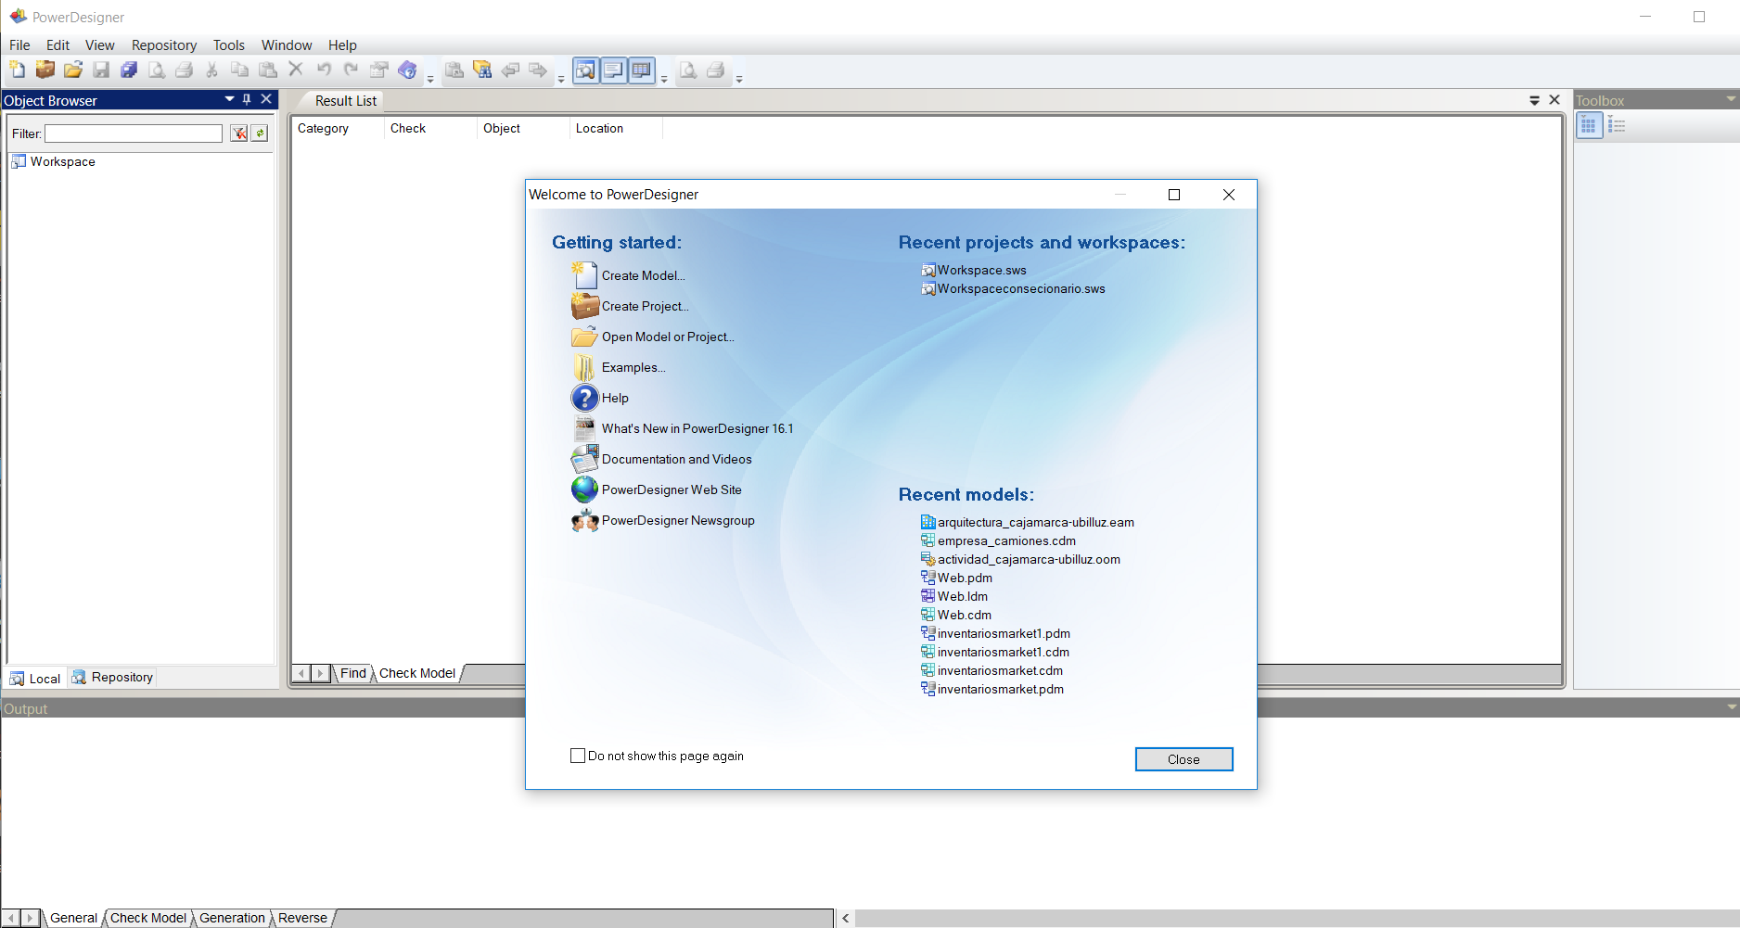

1. Escogemos la opción Enterprise Architecture Model y seleccionamos el diagrama Aplication diagrama architecture y colocamos el nombre del modelo.

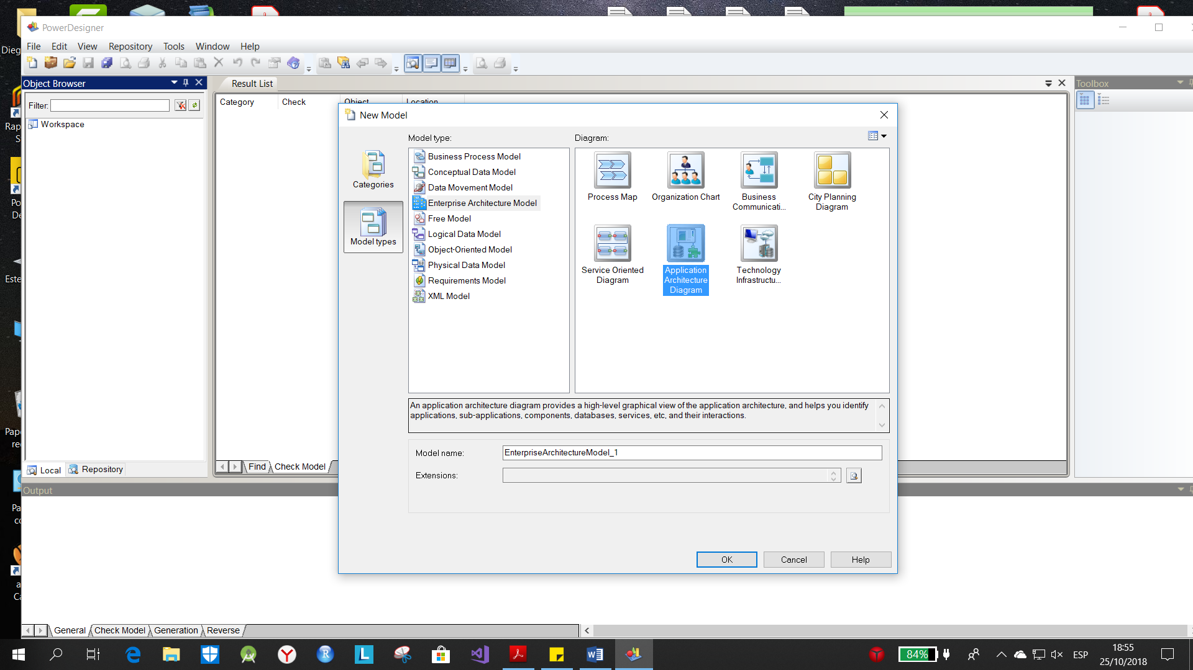

1. Con el mouse seleccionamos los símbolos disponibles para elaborar nuestro diagrama, comenzando por las estructuras básicas como son las capas: de presentación, negocio y de datos.

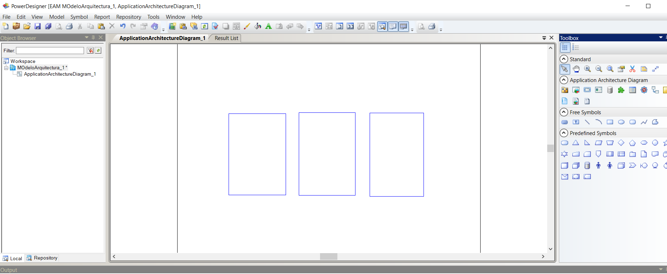

1. En la capa de presentación seleccionamos la interfaz gráfica.

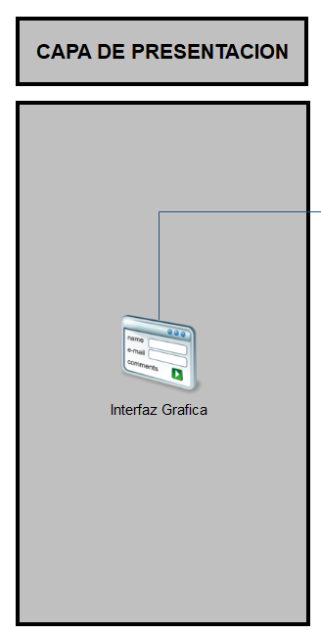

1. En la capa de negocio

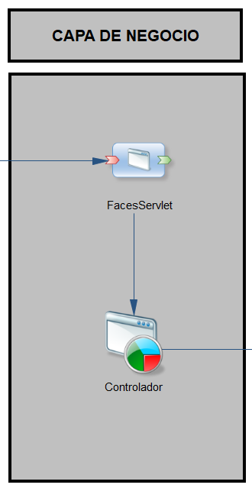

1. En la capa de datos

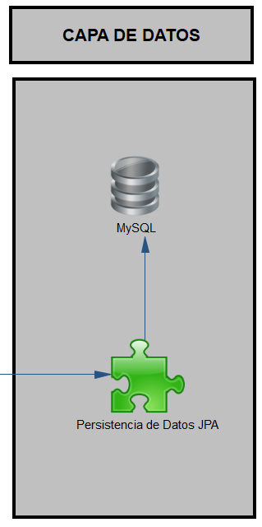

1. Dando como resultado el siguiente diagrama

